ASSIGNMENT 4 – 62070501064 ONWIPA KUJAROENPAISAN –

หลักการทำงาน

เป็นการทำงานของ Linked List ของตัวเลขจำนวนจริง และวนรอบทำคำสั่งต่าง ๆ โดยในคำสั่งที่ใช้แต่ละครั้ง จะประกอบด้วย syntax ในลักษณะแบบใดแบบหนึ่งใน 3 แบบ ประกอบด้วย [คำสั่งเดี่ยว] [คำสั่ง ตัวเลข] [คำสั่ง ชุดตัวเลข] โดยมีคำสั่งดังนี้

* Add เป็นการเพิ่มชุดตัวเลขเข้าไปใน linked list โดยต่อหลังตัวสุดท้าย
* Insert เป็นการแทรกชุดตัวเลขลงไป ในข้อมูลที่เรียงลำดับไว้แล้ว
* Push เพิ่มตัวเลขเข้าไปเป็นข้อมูลตัวแรกของชุดข้อมูล
* Peek เรียกดูข้อมูลในตำแหน่งใดตำแหน่งหนึ่ง โดยที่

ถ้าเป็น 0 จะแสดงเลขตัวแรก แต่ถ้าเป็น -1 จะแสดงเลขตัวสุดท้าย

ถ้าป้อนมาเกินจำนวนข้อมูล จะเตือนจำนวนข้อมูลที่มีอยู่

* Delete ค้นหาข้อมูลเพื่อลบค่าที่ต้องการลบ ออกจากชุดข้อมูล โดยมีการถามก่อนลบ

ถ้าไม่จบจะแสดง not found

ถ้ามีตัวที่ต้องการหลายตัว จะวนถามจะหมด

* [sqrt] [rec] [neg] จะดึงข้อมูลตัวเลขมาทำการคำนวณ
* [+] [-] [*] [/] [pow] จะดึงข้อมูลสองตัวเลขมาคำนวณ
* List แสดงข้อมูลที่มีอยู่
* Sort คำสั่งเพื่อใช้เรียงลำดับข้อมูลจากน้อยไปมาก
* Pop เป็นคำสั่งที่ใช้ดึงข้อมูลตัวแรกมาแสดงและลบ
* Help เป็นคำสั่งไว้แสดงชุดคำสั่งที่มีทั้งหมด
* End คำสั่งให้จบโปรแกรม

นอกจากนี้ในโปรแกรมจะมีคำสั่งเพิ่มเติมเพื่อช่วยในการทำงานร่วมกับคำสั่งด้านบนอย่าง swap ที่ใช้ในการสลับข้อมูลด้วย

Test Case

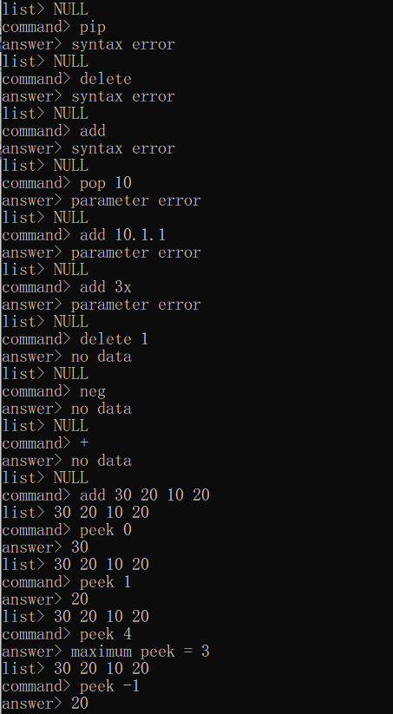

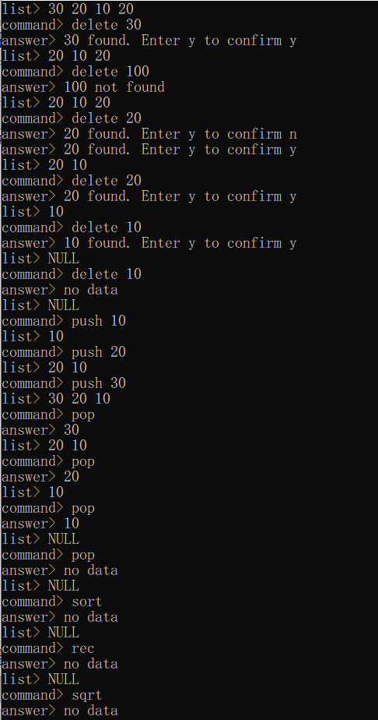

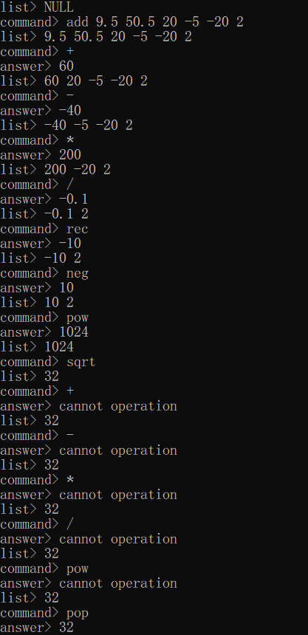

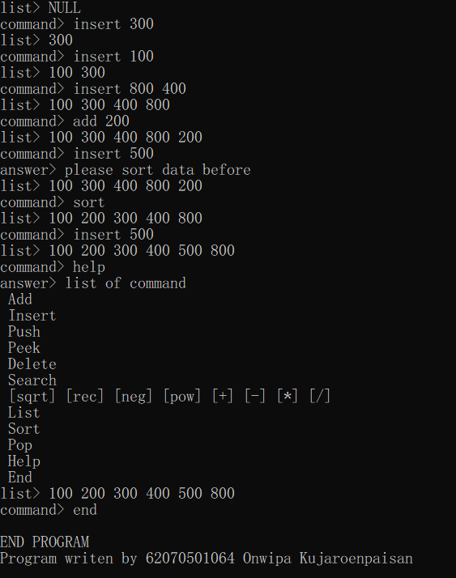

ปัญหาที่พบในการทำ ASSIGNMENT

* ตอนแรก insert ได้แค่ทีละตัว ต้องให้เพื่อนสอน
* เขียนฟังก์ชัน peek ผิด
* Add ทีละหลายตัวไม่ได้ในตอนแรก
* เขียน %g เป็น &g

**Self-Assessment** : 3 เข้าใจแต่มีปัญหาบางช่วงยังต้องขอความช่วยเหลือ